PATROCINIO

Yo Manuel José Ossandón Irarrázabal, Senador de la República, expreso mi voluntad de patrocinar la iniciativa legal propuesta por un grupo de alumnos del Liceo Diego de Almeida, de la ciudad de El Salvador, para efectos de su participación en el Torneo Delibera 2016 al que convoca el H. Congreso Nacional.
El proyecto se titula: “proyecto de becas médicas en el extranjero”.
Mi patrocinio se limita exclusivamente al contexto del Torneo Delibera 2016.

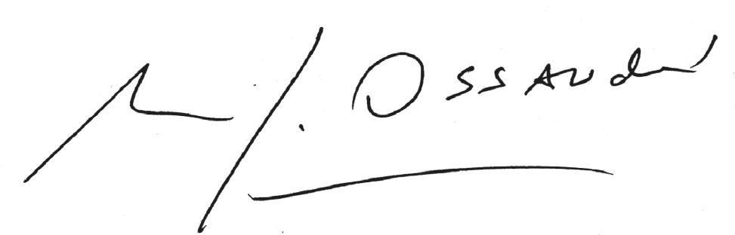
Manuel José Ossandón I.
Senador

VALPARAÍSO, 31 de agosto de 2016.

